资阳市残疾人康复中心、资阳市未成年人心理成长指导中心、资阳市第四人民医院身心健康服务中心、资阳市第四人民医院睡眠医学中心定制家具采购项目清单
序号 | 产品名称 | 产品规格  （mm） | 单品产品效果图片 | 单品产品设计图 | 产品参数 | 预估数量 | 单位
1 | 儿童组合沙发 | 1080*400*620 | 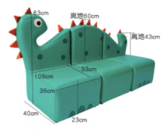 | 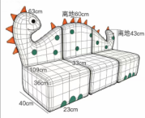 | 1、面料：采用厚度≥1.1mm人造皮革覆面，GB/T 16799-2018等现行标准要求。 2、海绵：采用原生高弹海棉，符合 GB/T 10802-2023等现行标准要求。  3、内框架：采用实木框架及≥12mm厚环保实木多层板结构。木框架木方≥30*40mm，尼龙编织带穿插编织打底，与海绵间隔垫麻布。 4、配件：PP塑料脚垫，符合 GB/T 32487-2016等现行标准要求。 | 2 | 套
2 | 儿童桌、椅 | 1200*600*480/600 | 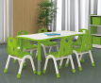 | 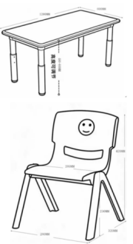 | 桌子规格：一桌六椅  1、桌面厚度≥25mm，采用符合GB/T 4897-2015标准要求的实木颗粒板，甲醛释放量≤0.05mg/m³，采用符合 GB/T 7911-2024标准要求的防火板贴面；ABS塑料注塑封边，ABS 塑料符合 GB/T 32487-2016标准要求。 2、塑料升降桌脚直径不小于450mm，升降高度为480~600mm。  3、椅子坐高280mm±5mm,椅面采用环保PE工程塑料注塑成型，椅脚为镀锌管，烤漆工艺。 | 8 | 套
3 | 边柜 | 1000*300*810 | 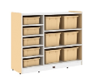 | 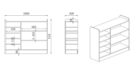 | 1、板材：采用不低于E0级三聚氰胺板，符合 GB/T 15102-2017等现行标准要求。 2、板件厚度≥15mm。 3、封边：所有板件需四周封边，板件厚度＜20mm的，采用厚度≥1.0mmPVC封边条。 4、柜体一边分均分5层，每层净空宽度不低于350mm，净高不低于116mm；一边均分3层，每层净空宽度不低于602mm，净高不低于205mm。 5、五金配件：连接件。 | 8 | 米
4 | 不锈钢储物柜 | 900*400*1800 | 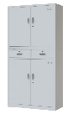 | 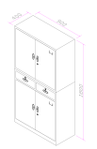 | 1、基材：304不锈钢板，符合GB/T 3280-2015等现行标准要求。 2、基材厚度：门板、抽面板≥0.8mm，侧板、隔板≥0.7mm，其他≥0.5mm。 3、柜体边框宽度≤25mm，分两节，上节对开门内置一张活动搁板，下节设置两个抽屉及对开门内置一张活动搁板。 4、隔板调节间距≤20mm，抽屉采用两节抽屉导轨，门板配置红绿指示锁具。 5、标签框，成型尺寸33mm*62mm（±5mm）,深度不低于2mm。 6、储物柜符合GB/T 13668-2015 《钢制书柜、资料柜通用技术条件》型式检验要求。 | 3 | 组
5 | 不锈钢货架 | 1000*600*2000 | 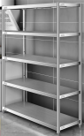 | 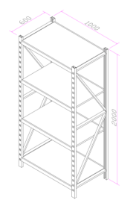 | 1、基材：304不锈钢板，符合GB/T 3280-2015等现行标准要求。 2、基材厚度：层板≥0.8mm，立柱、横梁≥1.2mm； 3、货架隔板宽度可调节，45mm-50mm，5层搁板。 4、承载：≥100kg/层。 5、货架符合GB/T3325-2024《金属家具通用技术条件》型式检验要求。 | 12 | 米
6 | 温馨沙发(三人位 ) | 2500*1049*450 | 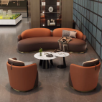 | 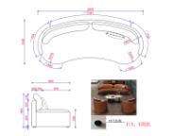 | 1、面料：采用厚度≥1.1mm人造皮革覆面，符合GB/T 16799-2018等现行标准要求。 2、海绵：采用原生高弹海绵，符合 GB/T 10802-2023等现行标准要求。  3、内框架：采用实木框架及≥12mm厚环保多层板结构。木框架木方≥30mm*40mm，尼龙编织带穿插编织打底，与海绵间隔垫麻布。 4、配件：PP塑料脚垫，符合 GB/T 32487-2016等现行标准要求。 | 6 | 组
7 | 休闲沙发1 | 单人位 | 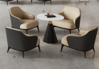 | 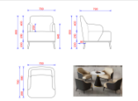 | 1、面料：采用厚度≥1.1mm人造皮革覆面，符合GB/T 16799-2018等现行标准要求。 2、海绵：采用原生高弹海棉，符合 GB/T 10802-2023等现行标准要求。  3、内框架：采用实木框架及≥12mm厚环保多层板结构。木框架木方≥30*40mm，尼龙编织带穿插编织打底，与海绵间隔垫麻布。 4、配件：钢制支撑脚，符合 GB/T 10125-2021等现行标准要求。 | 5 | 组
8 | 休闲茶几 | φ500 |  | 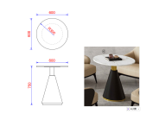 | 1、台面采用厚度≥14mm岩板，四周打磨圆润；岩板符合 GB/T 44309-2024、GB/T 33282-2016等现行标准要求。 2、脚架采用冷轧钢板加工成型，表面采用环保塑粉。 3、冷轧钢板符合 GB/T 11253-2019等现行标准要求，塑粉符合 GB/T 35602-2017等现行标准要求。 | 10 | 个
9 | 长茶几 | 1200*600*450 | 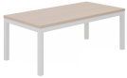 | 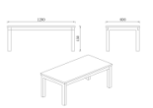 | 1、板材：采用不低于E0级三聚氰胺板，抗菌率≥99%；符合 GB/T 15102-2017等现行标准要求。 2、板件厚度：桌面≥25mm； 3、封边：所有板件需四周封边，板件厚度≥20mm的，采用厚度≥2.0mmPVC封边条。 4、钢架：≥40*40*1.2（mm）钢管焊接成型，配置PP脚垫，表面环保塑粉静电喷塑。 | 14 | 个
10 | 钢制储物柜 | 900*400*1800 | 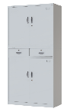 |  | 1、基材：冷轧钢板，符合 GB/T 11253-2019等现行标准要求。 2、基材厚度：门板、抽面板≥0.8mm，侧板、搁板≥0.7mm，其他≥0.5mm。 3、柜体边框宽度≤25mm，分两节，上节对开门内置一张活动搁板，下节设置两个抽屉及对开门内置一张活动搁板。 4、搁板调节间距≤20mm，抽屉采用两节抽屉导轨，门板配置红绿指示锁具。 5、标签框，成型尺寸33*62±1mm,深度不低于2mm。 6、储物柜符合GB/T 13668-2015 《钢制书柜、资料柜通用技术条件》型式检验要求。 | 4 | 组
11 | 木质储物柜 | 1000*300*810 | 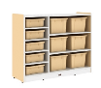 | 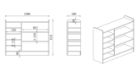 | 1、板材：采用不低于E0级三聚氰胺板，抗菌率≥99%；符合 GB/T 15102-2017等现行标准要求； 2、板件厚度≥15mm。 3、封边：所有板件需四周封边，板件厚度＜20mm的，采用厚度≥1.0mmPVC封边条。 4、柜体分均分5层加3层储物空间，5层净空宽度不低于350mm，不低于净高115mm；3层净空宽度不低于600mm，不低于净高205mm。 5、五金配件：连接件。 | 39 | 米
12 | 储物柜 | 1000*300*610 | 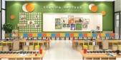 | 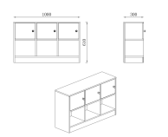 | 1、板材：采用不低于E0级三聚氰胺板，抗菌率≥99%；符合 GB/T 15102-2017等现行标准要求。 2、板件厚度≥15mm。 3、封边：所有板件需四周封边，采用厚度≥1.0mmPVC封边条。 4、柜体横向均分2层，纵向均分3格；上层配置木门安装铝合金拉手，下层为开放空间。 5、五金配件：连接件，缓冲铰链，铝合金拉手。 | 6 | 米
13 | 床 | 1500*2000*450 | 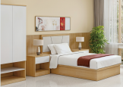 | 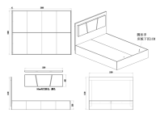 | 1、板材：采用不低于E0级三聚氰胺板，符合 GB/T 15102-2017等现行标准要求。 2、板材厚度：床屏≥40mm，其他≥15mm。 3、封边：所有板件需四周封边，板件厚度≥20mm的，采用厚度≥2.0mmPVC封边条，板件厚度＜20mm的，采用厚度≥1.0mmPVC封边条。 4、床箱高300mm，内部不少于3张竖隔板，床板需下沉10mm。 5、床屏软包：采用符合HJ 2546-2016等现行标准要求的绒布覆面，填充回弹率≥40%高弹海绵，厚度≥50mm。 6、五金配件：连接件。  7、床符合GB/T 3324-2024《木家具通用技术条件》型式检验要求。 | 16 | 张
14 | 单人沙发 | 1200*900*670 | 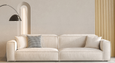 | 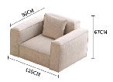 | 1、面料：采用符合符合 HJ 2546-2016等现行标准要求的绒布覆面。 2、海绵：采用原生高弹海绵，符合 GB/T 10802-2023等现行标准要求。  3、内框架：采用实木框架及≥12mm厚环保多层板结构。木框架木方≥30*40mm，尼龙编织带穿插编织打底，与海绵间隔垫麻布。 4、配件：PP塑料脚垫，符合 GB/T 32487-2016等现行标准要求。 | 2 | 组
15 | 地垫座 | 直径400*高100 | 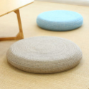 | 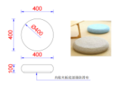 | 1、面料：采用符合符合 HJ 2546-2016等现行标准要求的绒布覆面。 2、海绵：采用回弹率≥40%的原生高弹海绵厚度不低于100mm，符合 GB/T 10802-2023等现行标准要求。 | 20 | 个
16 | 多功能棋牌桌 | 900*900*750 | 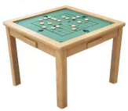 | 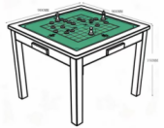 | 1、采用橡胶木实木制作，表面精细打磨后水性漆涂饰。 2、桌体为方形结构，台面配置一体化绿色象棋棋盘面板，棋盘图案印刷清晰。 3、桌身四侧设置隐藏式储物抽屉。 | 2 | 张
17 | 弧形儿童桌、椅 | 1270*610*380/600 | 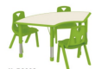 | 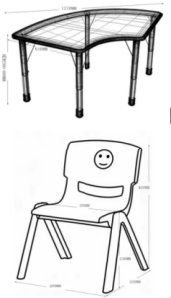 | 桌子规格：扇形，一桌三椅  1、桌面厚度≥25mm，采用符合GB/T 4897-2015标准要求的实木颗粒板，甲醛释放量≤0.05mg/m³；采用符合 GB/T 7911-2024标准要求的防火板贴面；ABS塑料注塑封边，ABS 塑料符合 GB/T 32487-2016标准要求。 2、塑料升降桌脚，升降高度为480~600mm。  3、椅子坐高280mm±5mm,椅面采用环保PE工程塑料注塑成型，椅脚为镀锌管，烤漆工艺。 | 10 | 套
18 | 更衣柜 | 900*550*1800 | 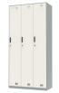 | 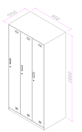 | 1、材料厚度：门板:≥0.7mm,侧板:≥0.6mm,其它:≥0.5mm冷轧钢板，抑菌率≥99%，符合 GB/T 11253-2019等现行标准要求。  2、表面工艺：经多工位表面处理后，环保塑粉静电喷塑。塑粉符合 GB/T 35602-2017等现行标准要求。  3、柜体正面边框尺寸不大于8mm；柜体顶前边内置U型顶加强梁；柜体前侧加强筋采用不低于5次折弯成型筋条,柜体搁板调节竖筋采用不低于6次折弯成型筋条。  4、圆环扣手,ABS塑料，外形尺寸:29mm*120mm±2mm；扣手安装孔深度2.5±0.5mm；圆环扣手镶嵌于安装孔内,其圆环扣手表面与安装孔表面平整。  5、标签框，成型尺寸33*62±1mm,双向成型深度2mm。  6、门板上方门铰采用≥3mm钣金铰座，可控制门板开启角度,门板最大开启后不与柜体侧边框摩擦。  7、门内一根直径16mm±1mm不锈钢材质挂衣杆,衣杆安装底座为钣金加工成型,与柜体焊接后配备PP塑料衣杆保护座 ,完全包覆衣杆安装底座,防止在使用过程中衣杆脱落。  8、对应锁具配套安装PP材质锁舌盖,锁具开启状态锁舌不外露。  9、柜体底部安装L型塑料防潮脚垫,高度不低于10mm。 10、更衣柜符合GB/T3325-2024《金属家具通用技术条件》型式检验要求。 | 2 | 组
19 | 诊疗椅 | 常规 | 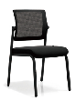 | 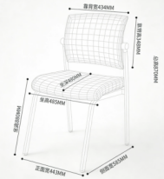 | 1、椅背：全新PA+玻璃纤维材质，具有后仰功能。  2、扶手：无扶手。  3、椅座：厚度≥12mm实木多层板，座垫采用定型海绵，黑色酷布覆底。  4、椅脚：采用规格不小于φ25mm*1.2mm，品质不低于Q235碳素钢。 5、定型海绵符合 GB/T 10802-2023等现行标准要求。 | 23 | 把
20 | 会议条桌 | 1400*450*750 | 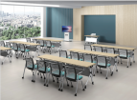 | 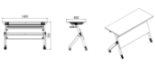 | 1、板材：采用不低于E0级三聚氰胺板，抗菌率≥99%；符合 GB/T 15102-2017等现行标准要求；桌面厚度≥25mm，挡板厚度≥16mm。  2、封边：所有板件需四周封边，板件厚度≥20mm的，采用厚度≥2.0mmPVC封边条，板件厚度＜20mm的，采用厚度≥1.0mmPVC封边条。  3、胶粘剂：优质热熔胶。  4、采用钢脚架：整体规格H725mm*W1100mm,上托≥380mm*62mm*2.0mm，拉杆≥20*40*1.2mm，折叠杆采用≥φ15mm铝合金；抽板采用D220mm*H142mm(成型厚度25mm）*0.7mm冷轧钢板孔板；侧前脚及拉杆采用≥25*50*1.2mm椭圆管；侧后脚采用≥25*50*1.2mm子弹管。移动轮高度72mm。  5、脚轮：尼龙材质，带刹车静音耐磨。  6、条桌拼台时使用，一张面板配2个桌板连接器。 | 20 | 张
21 | 会议椅 | 常规 | 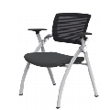 | 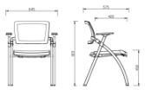 | - 椅背：聚丙烯+玻璃纤维（PP+GF）材质一次注塑成型，透气加密网布，精抛铝合金连接件，带倾仰功能。  2、椅座：不低于8mm实木多层板，座垫采用回弹率≥50%定型海绵，座面使用透气纤维布料，座前圆弧延垂；配PP工程塑料防尘底壳。  3、椅架：不低于20.5mm*32.5mm*1.5mm钢管，经多工位表面处理后高温烤漆；椅架精抛铝合金连接件。  4、扶手：聚丙烯+聚酰胺（PP+PA）材质，扶手可前后滑动，滑动距离不小于20mm。  5、脚垫：尼龙防滑脚垫。  6、功能：座垫可上翻，可推叠、折叠收纳。 | 40 | 把
22 | 多功能拼接桌 | 900*600*750 | 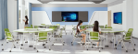 | 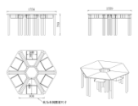 | 1、板材：采用不低于E0级三聚氰胺板，符合 GB/T 15102-2017等现行标准要求。 2、板件厚度：桌面≥25mm。 3、封边：所有板件需四周封边，板件厚度≥20mm的，采用厚度≥2.0mmPVC封边条。 4、钢架：≥φ38*1.2mm钢管焊接成型，配置2个刹车万向轮及PP脚垫，表面环保塑粉静电喷塑；符合GB/T 6725-2017、GB/T 700-2006等现行标准要求；脚垫符合 GB/T 32487-2016等现行标准要求。 | 40 | 张
23 | 多功能椅 | 常规 |  | 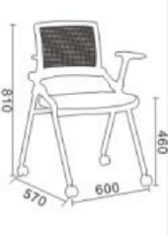 | 1、椅背：全新PA+玻璃纤维材质。  2、扶手：前后滑动扶手。  3、椅座：座垫采用厚度40mm定型海绵，两边翘起弧度贴合臀部，配PP防尘底壳。  4、椅脚：32.5*20.5*1.5mm材质：Q235碳素钢，左右脚之间有弓形链接件增加椅架稳定性及作为搬运移动折叠把手。  5、椅轮：不低于φ50mm黑色插销轮。 | 20 | 把
24 | 卡座沙发 | 1800*900*670 |  | 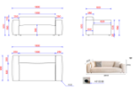 | 1、面料：采用符合符合 HJ 2546-2016等现行标准要求的绒布覆面。 2、海绵：采用原生高弹海棉，符合 GB/T 10802-2023等现行标准要求。  3、内框架：采用实木框架及≥12mm厚环保多层板结构。木框架木方≥30mm*40mm，尼龙编织带穿插编织打底，与海绵间隔垫麻布。 4、配件：PP塑料脚垫，符合 GB/T 32487-2016等现行标准要求。 | 4 | 组
25 | 木质文件柜 | 1200*400*2000 | 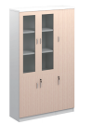 | 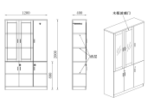 | 1、板材：采用不低于E0级三聚氰胺板，符合 GB/T 15102-2017等现行标准要求。 2、板件厚度：顶板、层板≥25mm，其他≥15mm。 3、封边：所有板件需四周封边，板件厚度≥20mm的，采用厚度≥2.0mmPVC封边条，板件厚度＜20mm的，采用厚度≥1.0mmPVC封边条。 4、木框玻璃门内配置两张活层，木制对开门带锁且内配置一张活层，大木门内配置伸缩挂衣架。 5、五金配件：连接件，缓冲铰链，锁具。  6、文件柜符合GB/T 3324-2024《木家具通用技术条件》型式检验要求。 | 3 | 组
26 | 木质展示柜 | 1500*300*1800 | 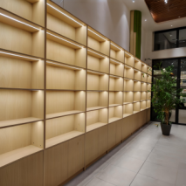 | 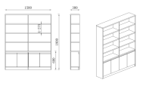 | 1、板材：采用不低于E0级三聚氰胺板，抗菌率≥99%；符合 GB/T 15102-2017等现行标准要求。 2、板件厚度：门板≥15mm，其他≥25mm。 3、封边：所有板件需四周封边，板件厚度≥20mm的，采用厚度≥2.0mmPVC封边条，板件厚度＜20mm的，采用厚度≥1.0mmPVC封边条。 4、上层均分4层开放空间，层高275mm，底柜门板内嵌式结构，斜边工艺； 5、五金配件：连接件，缓冲铰链。 | 2 | 组
27 | 陪护沙发 | 1900*960*660 | 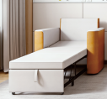 | 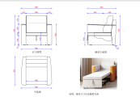 | 1、面料：厚度≥1.1mm人造皮革覆面。 2、海绵：采用原生高弹海棉，符合 GB/T 10802-2023等现行标准要求。  3、内框架：钢制伸缩架，表面静电喷塑。 | 12 | 张
28 | 屏风桌 | 1400*700*1100 | 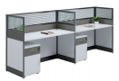 | 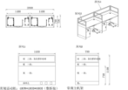 | 1、屏风框架采用铝合金： （1）屏风立柱截面采用30mm*13mm（±1mm）成型型材，中间采用两条L型加强筋厚度不低于1mm；（2）屏风侧封截面采用30mm*9mm（±1mm）成型型材，表面左右两侧各3条装饰条，中间外两条长筋和立柱两条L型型材卡扣式固定；内部增加两条筋条，使用整体厚度≥2.1mm；（3）屏风中杆截面采用30mm*17mm（±1mm）型材，两侧面预留卡槽位；（4）屏风接头规格30mm*15mm*15mm（±1mm），压铸一体成型，表面左右两侧各3条装饰条，角度圆弧R5过渡。 2、成品屏风板高度1100*厚度30mm（±0.5mm），分三层，上层为磨砂条纹玻璃，中间及下层采用不低于E0级三聚氰胺板；桌面高度750mm（±5mm），木质板件采用不低于E0级三聚氰胺板，直桌面及活动柜顶板厚度≥24mm，其他≥16mm；所有板件需四周封边，厚度≥20mm的，采用厚度≥2.0mmPVC封边条，厚度＜20mm的，采用厚度≥1.0mmPVC封边条；活动柜配置一抽（带锁具）一门；五金配件采用铝合金拉手、连接件、线盒、锁具、抽屉导轨、缓冲铰链及万向轮。 | 4 | 张
29 | 器材柜 | 900*400*1800 | 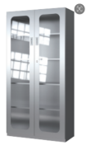 | 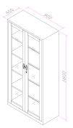 | 1、基材：304不锈钢板，符合GB/T 3280-2015等现行标准要求。 2、基材厚度：≥0.8mm。 3、柜体边框宽度≤25mm，钢框玻璃对开门，每层4张搁板。 4、搁板调节间距≤20mm，门板配置红绿指示锁具。 | 4 | 组
30 | 三人沙发 | 2000*900*670 |  | 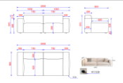 | 1、面料：采用符合符合 HJ 2546-2016等现行标准要求的绒布覆面。 2、海绵：采用原生高弹海棉，符合 GB/T 10802-2023等现行标准要求。  3、内框架：采用实木框架及≥12mm厚环保多层板结构。木框架木方≥30mm*40mm，尼龙编织带穿插编织打底，与海绵间隔垫麻布。 4、配件：PP塑料脚垫，符合 GB/T 32487-2016等现行标准要求。 | 20 | 组
31 | 手工桌 | 1200*600*480 | 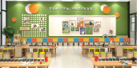 | 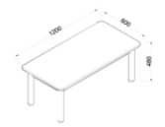 | 1、采用橡胶木实木制作。  2、表面精细打磨后水性漆涂饰。 | 4 | 张
32 | 手工椅 | 常规 |  | 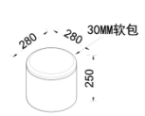 | 1、面料：采用厚度≥1.1mm人造皮革覆面，符合GB/T 16799-2018等现行标准要求。 2、海绵：采用原生高弹海棉，符合 GB/T 10802-2023等现行标准要求。  3、内框架：内框架采用实木框架及≥12mm厚环保多层板结构。木框架木方≥30*40mm，尼龙编织带穿插编织打底，与海绵间隔垫麻布。 | 8 | 把
33 | 书柜1 | 1600*400*2000 | 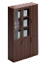 | 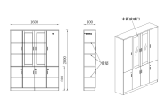 | 1、板材：采用不低于E0级三聚氰胺板，符合 GB/T 15102-2017等现行标准要求。 2、板件厚度：顶板、层板≥25mm，其他≥15mm； 3、封边：所有板件需四周封边，板件厚度≥20mm的，采用厚度≥2.0mmPVC封边条，板件厚度＜20mm的，采用厚度≥1.0mmPVC封边条。 4、木框玻璃门内配置两张活层，木制对开门带锁且内配置一张活层，大木门内配置伸缩挂衣架。 5、五金配件：连接件、缓冲铰链、锁具。  6、书柜符合 GB/T 3324-2024《木家具通用技术条件》型式检验要求。 | 1 | 组
34 | 书柜2 | 1200*400*2000 |  |  | 1、板材：采用不低于E0级三聚氰胺板，符合 GB/T 15102-2017等现行标准要求。 2、板件厚度：顶板、层板≥25mm，其他≥15mm。 3、封边：所有板件需四周封边，板件厚度≥20mm的，采用厚度≥2.0mmPVC封边条，板件厚度＜20mm的，采用厚度≥1.0mmPVC封边条。 4、木框玻璃门内配置两张活层，木制对开门带锁且内配置一张活层，大木门内配置伸缩挂衣架； 5、五金配件：连接件、缓冲铰链、锁具。  6、书柜符合 GB/T 3324-2024《木家具通用技术条件》型式检验要求。 | 3 | 组
35 | 温馨沙发 | 常规(单人位) | 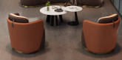 | 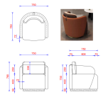 | 1、面料：采用厚度≥1.1mm人造皮革覆面，符合GB/T 16799-2018等现行标准要求。 2、海绵：采用原生高弹海绵，符合 GB/T 10802-2023等现行标准要求。  3、内框架：采用实木框架及≥12mm厚环保多层板结构。木框架木方≥30*40mm，尼龙编织带穿插编织打底，与海绵间隔垫麻布。 4、配件：PP塑料脚垫，符合 GB/T 32487-2016等现行标准要求。 | 2 | 个
36 | 文件柜 | 900*400*1800 | 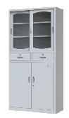 | 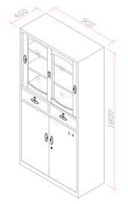 | 1、基材：冷轧钢板，符合 GB/T 11253-2019等现行标准要求。 2、基材厚度：门板、抽面板≥0.8mm，侧板、隔板≥0.7mm，其他≥0.5mm。 3、柜体边框宽度≤25mm，分两节，上节对开门内置一张活动搁板，下节设置两个抽屉及对开门内置一张活动搁板。 4、搁板调节间距≤20mm，抽屉采用两节抽屉导轨，门板配置红绿指示锁具；移门配铝合金材质导向轨道：导向轨道外形尺寸：30.6*10±0.5mm，最小壁厚不小于1.3mm，配套凹槽导轮。 5、标签框，成型尺寸33*62±1mm,深度不低于2mm。 6、文件柜符合GB/T 13668-2015 《钢制书柜、资料柜通用技术条件》型式检验要求。 | 12 | 组
37 | 休闲沙发2 | 直径2500 | 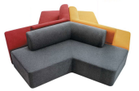 | 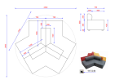 | 1、面料：采用厚度≥1.1mm人造皮革覆面符合GB/T 16799-2018等现行标准要求。 2、海绵：采用原生高弹海棉，符合 GB/T 10802-2023等现行标准要求。  3、内框架：内框架采用实木框架及≥12mm厚环保多层板结构。木框架木方≥30*40mm，尼龙编织带穿插编织打底，与海绵间隔垫麻布。 | 6 | 组
38 | 儿童梅花桌 | 910*910*380/600 | 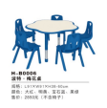 | 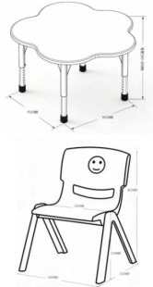 | 1、桌面厚度≥25mm，采用符合GB/T 4897-2015标准要求的实木颗粒板，甲醛释放量≤0.05mg/m³；采用符合 GB/T 7911-2024标准要求的防火板贴面；ABS塑料注塑封边，ABS 塑料符合 GB/T 32487-2016标准要求。 2、塑料升降桌脚，升降高度为480~600mm。 | 2 | 张
39 | 休闲桌 | 1000*500*750 | 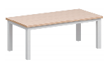 | 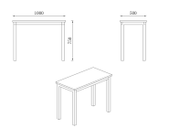 | 1、板材：采用不低于E0级三聚氰胺板，抗菌率≥99%；符合 GB/T 15102-2017等现行标准要求。 2、板件厚度：桌面≥25mm。 3、封边：所有板件需四周封边，板件厚度≥20mm的，采用厚度≥2.0mmPVC封边条。 4、钢架：≥40*40*1.2mm钢管焊接成型，配置PP脚垫，表面环保塑粉静电喷塑。 5、休闲桌符合GB/T 3324-2024《木家具通用技术条件》型式检验要求。 | 2 | 张
40 | 训练桌 | 1200*600*750 |  | 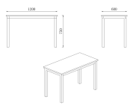 | 1、板材：采用不低于E0级三聚氰胺板，抗菌率≥99%；符合 GB/T 15102-2017等现行标准要求。 2、板件厚度：桌面≥25mm。 3、封边：所有板件需四周封边，采用厚度≥2.0mmPVC封边条。 4、钢架：≥40mm*40mm*1.2mm钢管焊接成型，配置PP脚垫，表面环保塑粉静电喷塑。 | 2 | 张
41 | 木质衣柜 | 800*550*2000 | 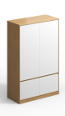 | 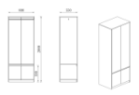 | 1、板材：采用不低于E0级三聚氰胺板，抗菌率≥99%；符合 GB/T 15102-2017等现行标准要求。 2、板件厚度：顶板、层板≥25mm，其他≥15mm。 3、封边：所有板件需四周封边，板件厚度≥20mm的，采用厚度≥2.0mmPVC封边条，板件厚度＜20mm的，采用厚度≥1.0mmPVC封边条。 4、门板内嵌式结构，斜边工艺；上层柜内置一根铝合金挂衣杆。 5、五金配件：连接件、缓冲铰链、铝合金挂衣杆。 6、衣柜符合 GB/T 3324-2024《木家具通用技术条件》型式检验要求。 | 6 | 组
42 | 值班钢床 | 2000*1000*1800 | 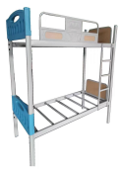 | 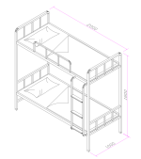 | 1、立柱：采用壁厚≥1.2mm、长50mm×宽50mm（±2mm)的方管。  2、床厅：采用壁厚≥1.2mm、长72mm×宽32mm（±2mm)的P型管；两端采用长195mm×宽25mm×深25mm（±2mm)、壁厚≥2.0mm的钢挂件与床立柱连接。  3、上下铺间距：≥1150mm,下铺床厅上边沿离地≥450mm。  4、床换：每床位4根活动陷入式床换，外形规格为30（±1）mm/15（±1）mm*30（±1）mm管材厚度≥1.2mm，管材采用环保带钢，经轧压线辊压成型，高频焊接成闭口型材管，管材截面为梯形，下部为圆弧，上方安装限位消音件。  5、床头：采用壁厚≥1.0mm、外形规格为55mm*45mm（±1），管材设计安装床铺板的直角台阶，台阶深度为20mm（±1），高度为20mm（±1）；壁厚≥1.0mm、长25㎜×宽25㎜的方管组焊而成。顶部离床边高≥300mm。  6、床厅护栏：采用壁厚≥1.0mm、长25㎜×宽25㎜（±2mm)的方管；床厅护栏高≥300mmmm、长≥1250mm（两边导弧度）。  7、爬梯：爬梯架采用壁厚≥1.2mm、长25mm×宽25mm（±2mm)的方管组焊而成，爬梯踏板净宽≥300mm,三梯结构。  8、立柱脚垫：立柱与地面接触部分须用塑料脚垫，大小以装在立柱上不自然滑落为基准。  9、床厅固定：采用卡扣结构与立柱连接。床厅与立柱卡牢固后需水平且不能晃动。  10、床板：采用厚度≥9mm多层实木板。  11、钢床符合GB/T 3325-2024《金属家具通用技术条件》型式检验要求。 | 2 | 张
43 | 治疗床 | 1900*600*650 | 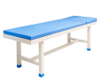 | 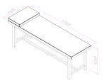 | 1、支撑架采用钢管，钢管≥50*50*1.2mm，表面多次处理后静电喷塑。 2、床边管采用碳钢管为≥30*50*1.2mm，表面多次处理后静电喷塑。 3、床面采用厚度≥1.1mm人造皮革覆面。 | 11 | 张
44 | 主席桌 | 1400*600*760 | 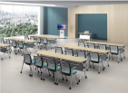 | 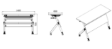 | 1、板材：采用不低于E0级三聚氰胺板，符合 GB/T 15102-2017等现行标准要求；桌面厚度≥25mm，挡板厚度≥16mm。  2、封边：所有板件需四周封边，板件厚度≥20mm的，采用厚度≥2.0mmPVC封边条，板件厚度＜20mm的，采用厚度≥1.0mmPVC封边条。  3、胶粘剂：优质热熔胶。  4、采用钢脚架：整体规格H725mm*W1100mm,上托≥380mm*62mm*2.0mm，拉杆≥20*40*1.2mm，折叠杆采用≥φ15mm铝合金；抽板采用D220mm*H142mm(成型厚度25mm）*0.7mm冷轧钢板孔板；侧前脚及拉杆采用≥25*50*1.2mm椭圆管；侧后脚采用≥25*50*1.2mm子弹管。移动轮高度72mm。  5、脚轮：尼龙材质，带刹车静音耐磨。 | 3 | 张

